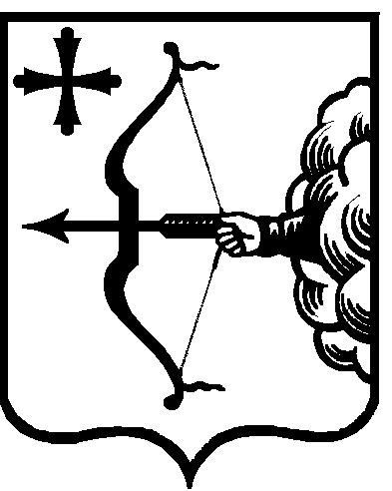

|  |  |  |  |
| --- | --- | --- | --- |
| ПРАВИТЕЛЬСТВО КИРОВСКОЙ ОБЛАСТИ  ПОСТАНОВЛЕНИЕ | | | |
| 27.07.2022 |  | № | 395-П |
| г. Киров | | | |

О внесении изменения в постановление Правительства

Кировской области от 23.06.2022 № 312-П

Правительство Кировской области ПОСТАНОВЛЯЕТ:

1. Внести изменение в постановление Правительства Кировской области от 23.06.2022 № 312-П «О реализации проекта инициативного бюджетирования «Народный бюджет» в муниципальных образованиях Кировской области», дополнив его пунктом 3–1 следующего содержания:

«3–1. Установить, что предоставление грантаиз областного бюджета местным бюджетам в форме иных межбюджетных трансфертов на реализацию проекта «Народный бюджет» муниципальным образованиям, прошедшим отбор среди муниципальных образований Кировской области на право получения гранта на реализацию проекта «Народный бюджет» до вступления в силу настоящего постановления, осуществляется в соответствии с методикой распределения и правилами предоставления гранта на реализацию проекта инициативного бюджетирования «Народный бюджет».

2. Настоящее постановление вступает в силу после его официального опубликования и распространяется на правоотношения, возникшие с 01.07.2022.

Председатель Правительства

Кировской области А.А. Чурин